
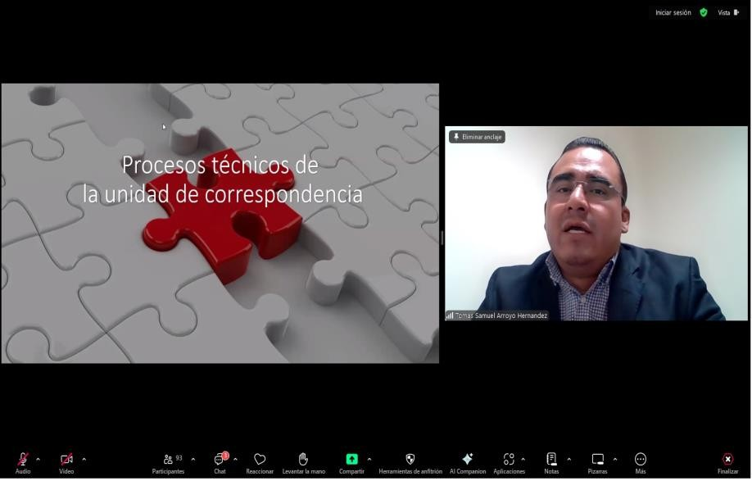

Capacitación semipresencial dirigida a distintos Servidores Públicos Del Estado de Nuevo León.

Fecha: | 8/04/2025
Lugar: | Semipresencial
Hora: | 11:00 AM
Asistentes: | 104
Tema impartido: | Procesos Técnicos Archivísticos

A esta capacitación asistieron funcionarios Municipio Santa Catarina, N.L., Instituto Municipal de Desarrollo Policial de Guadalupe, Instituto Estatal de Cultura Fisica y Deporte , Secretaria de Seguridad , Tribunal de Arbitraje del Estado, Municipio General Bravo, N.L., Municipio Allende, N.L., Municipio Guadalupe, N.L., Fideicomiso Distrito Tec, Museo de Historia Mexicana , Universidad Autónoma de Nuevo León, Honorable Congreso del Estado de Nuevo León, Instituto de Movilidad y Accesibilidad, Instituto de Cultura Física y Deporte de San Nicolás de los Garza, Nuevo León, Municipio Doctor Arroyo, N.L., Servicios de Salud de Nuevo León O.P.D., Sistema de Transporte Colectivo (METRORREY), Instituto del Agua del Estado de Nuevo León, Instituto Municipal de Planeación y Gestión Urbana del Municipio de San Pedro Garza García, Nuevo León, Secretaría de Salud.

